git
(1)什么是git
》git是一个 "分布式" 的版本控制工具
》git的作者是Linux之父：Linus Benedict Torvalds,当初开发git仅仅是为了辅助Linux内核的开发（管理源代码）
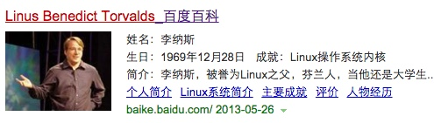
》git在国外已经很普及，在国内已经慢慢普及了。
(2)git与svn对比
①结构:svn是"集中式"的版本控制，git是"分布式" 版本控制
"集中式" 与 "分布式" 版本控制的区别
积中式
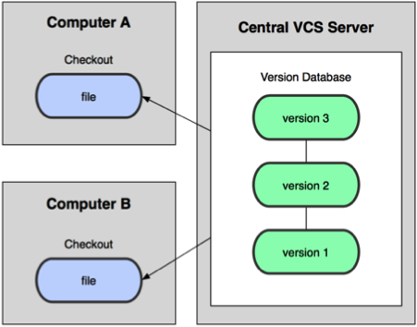

分布式

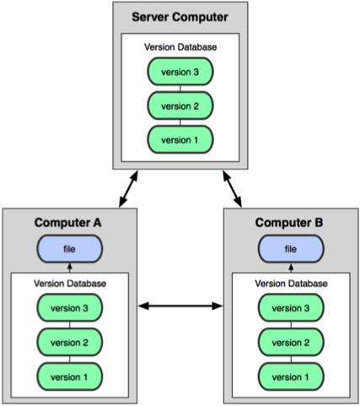
②速度:多数情况下git的速度比svn快
③分支:svn的分支比较笨拙,git可以轻松的建立无限个分支
④旧版本的svn会在每个文件夹下建立一个.svn,git只会有根目录下拥有一个.git

(3)svn与git的工作流程
》svn
①从服务器获取最新版本的代码
②写了一天的代码后,下班前把代码上传到服务器
/*
*上传时要先从服务器下载最新代码，因为有可能其它事件对代码进行了修改
*然后与自己的代码整合，运行无问题再上传你的代码
*/
③第二天上班前，再次下载代码，有可能别人加班，很晚才提交代码
④接着开始今天的代码开发，重复①②③④
》git
①从服务器获取代码(clone),我们称为克隆
②修改代码后提交到本地
③当有需要时再提交到服务器
(4)git的命令实战
1)帮助命令
•如果对一个命令不清楚，可以输入 'git help'来了解
2)初始化一个仓库
•仓库用来存放各个版本的文件信息
•建立一个空的文件夹，命名为Weibo,假设用来存放微博项目的
•在终端切换到Weibo目录下,输入 'git init'命令
•在终端输入'defaults write com.apple.finder AppleShowAllFiles Yes && killall Finder'看到Weibo下有个.git的隐藏文件夹，这个文件非常重要，没了就没有版本控制了。
3)提交版本信息
•在Weibo下添加一个main.m文件,终端输入 'touch main.m' 即可,然后添加一行文字
•在终端输入下面命令,目的是将main.m文件,提交到版本库git中
git commit -m '第一次初始化项目’
•输入上面的命令后，会有如下图的红色提示，这是因为提交前要把.m文件纳入版本控制(暂缓区)
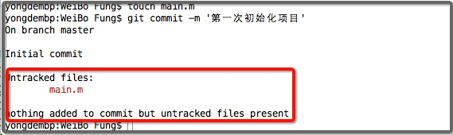

理解git的工作原理,stage就是暂缓区
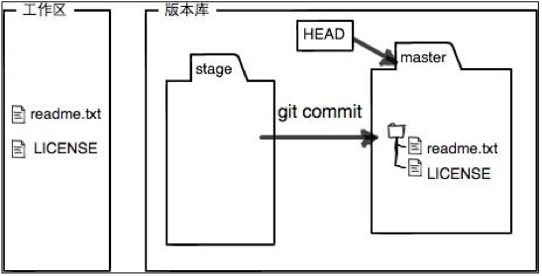

•输入 'git add .' 把当前目录下的所有文件纳入版本控制,然后再输入上面的git commit命令，这个我们就看到版本提交成功了，如图
所有新添加的文件都要添加纳入到版本控制后才能提交
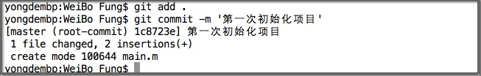

5)查看文件的状态
•在main.m文件中再添加一行文字
•输入 'git status'，我们会看到一个红色的文件，这代表这个文件是被修改过的
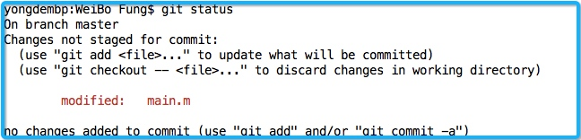

•修改过的文件要提交前，也要把修改的文件纳入版本控制后才可以使用commit命令
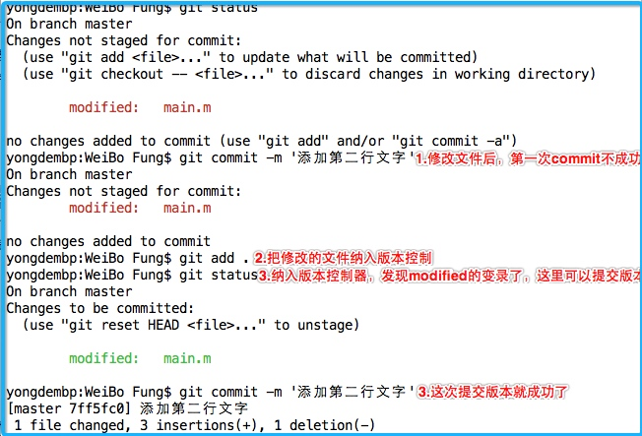

6)配置git用户
•配置用户名
git config "user.name" zhangsan 用于查看谁修改了文件
•配置邮箱
git config "user.email" zhangsan@itcast.cn 用于多人开发，邮件通知
•查看当前的配置
cat .git/config
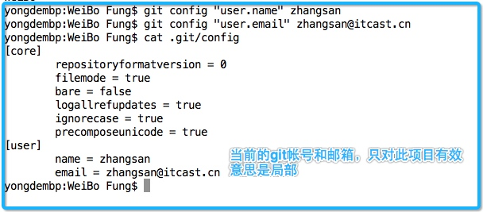

•再次修改文件提交后，显示修改的用户将是当前配置的

7)给config,status,commit命令 配置别名
•git config -l 查看配置
•git config alias.cfg config 给cinfig取别名
•git config alias.st status 给status取别名
•git config alias.ct "commit -m" 给"commit -m”取别名

8)配置日志格式
•git log//默认日志
•git log --pretty=oneline //显示一行日志
•git config --global alias.lg "log --color --graph --pretty=format:'%Cred%h%Creset -%C(yellow)%d%Creset %s %Cgreen(%cr) %C(bold blue)<%an>%Creset' --abbrev-commit" //最漂亮的日志
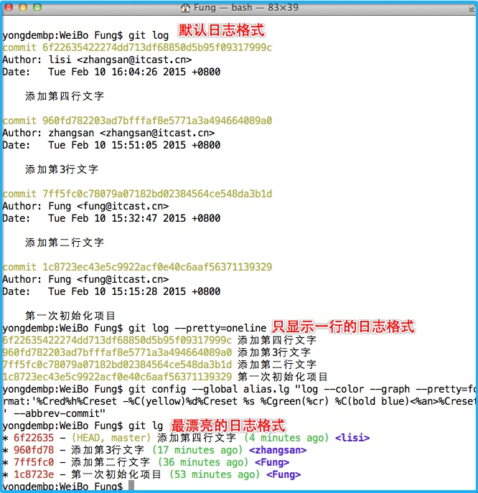

9)版本回退
•恢复前一个版本 git reset --hard HEAD^
•恢复前两个版本 git reset --hard HEAD^^
•恢复前N版本 git reset --hard HEAD~N //N是数字
•恢复指定版本(git lg) git reset --hard 版本号
•查看指令使用记录 git reflog
​
10)查看文件的不同
•修改文件
•输入 git diff 文件名
11)删除文件
•git rm 文件名
总结，不管是添加、修改、删除文件，都要选把文件纳入到版本控制中后，才可以提交，最为安全

(5)git的工作原理
①工作与暂缓区
②Head 当前版本号
③主分支(当前开发的版本)
(6)创建分支
①查看所有分支 git branch
②从当前版本创建分支 git branch v1 //branch后面不带参数，代表查看所有分支
③切换分支 git checkout v1
④合并分支 git merge v1
合并过程中有冲突，要手动解决
⑤删除分支 git branch -d v1

(7)xcode创建git项目 以下操作要在xcode中熟练使用
①xcode中git的提交
②xcode中的历史查看
③xcode中文件名后的M/A 代理修改和添加
④xcode中文件修改后与之前版本间的不同之处查看
⑤xcode创建分支
⑥xcode合并分支，解决冲突
⑦xcode删除分支

总结:以上的所有版本控制信息都在本地

